Приложение 1 к Приказу
от _____№______

ПРИМЕР
МОЛ – И.А. ЗИБОРОВА

Отчет по материальным ценностям, закрепленных за
материальным отделом УПБУА и ФК)
на________________2015г.

Наименование, фотофиксация, описание | Кол-во,  шт. | Размеры | Инвентарный номер | Месторасположение
РАЗДЕЛ 1. МЕБЕЛЬ

Стол аудиторный для студентов  И-23922  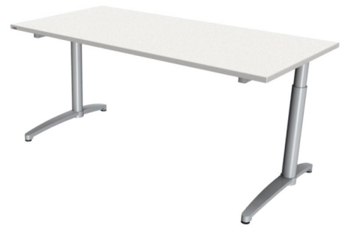  Столешница белого цвета с небольшим серым оттенком. | 450 | 1,6м×0,70м×0,72м. | 121232.45  12121.48-55 | Ауд. №1153-1 шт  Ауд. 1156 – 8 шт.
Кожаное кресло CANNES  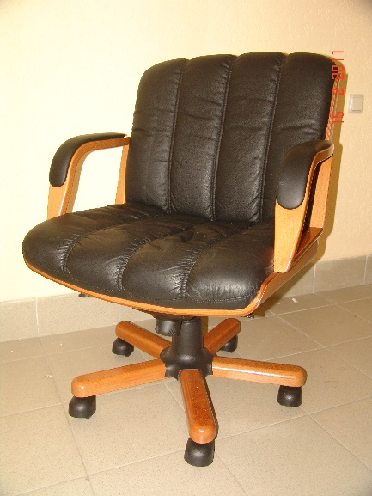  Черного цвета, на колесиках | 45 | - | 1212121.1 | Ауд. №1153 -45 шт.
РАЗДЕЛ 2. ОРГТЕХНИКА
Данная таблица заполняется по всем основным средствам (мебель, оборудование, оргтехника, транспортные средства, инструменты и т.д.), закрепленным за МОЛом структурного подразделения

